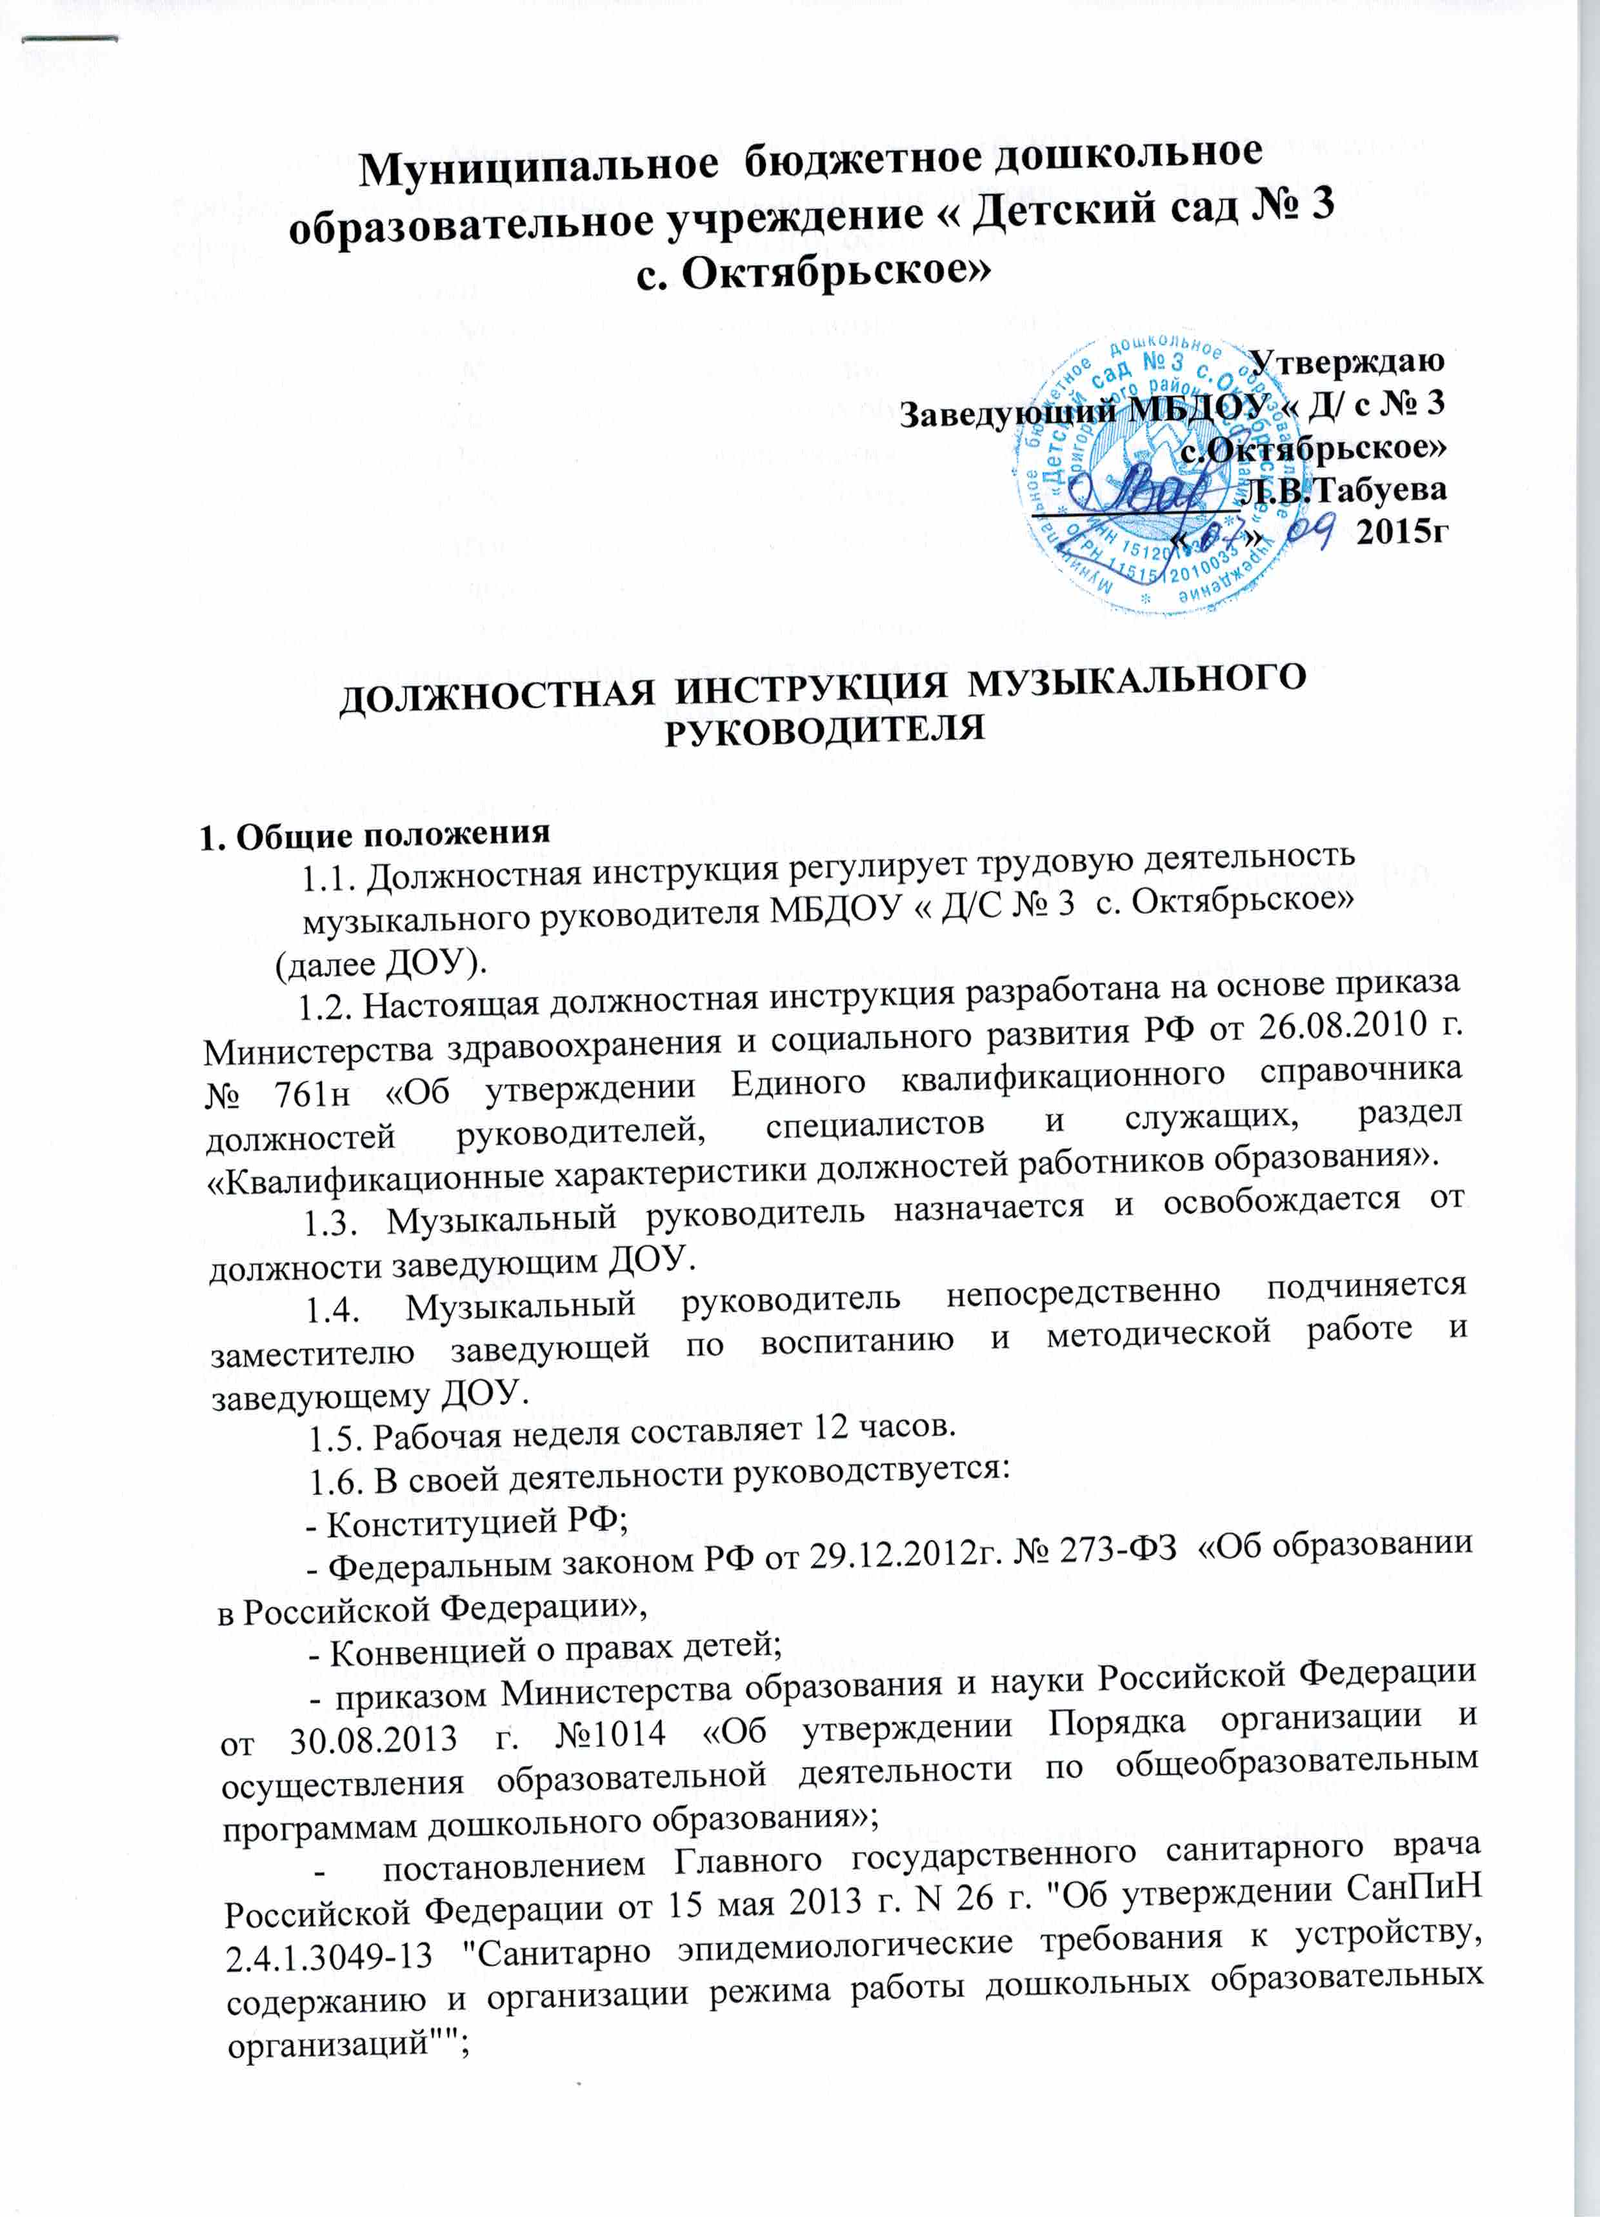-

приказом Минтруда России № 544н от 18.10.2013 г. «Об утверждении профессионального стандарта «Педагог (педагогическая деятельность в сфере дошкольного, начального общего, основного общего, среднего общего образования) (воспитатель, учитель)»;
- приказом Министерства образования и науки Российской Федерации от 17.10.2013 г. №1155 «Об утверждении Федерального государственного образовательного стандарта дошкольного образования»;
- приказом Министерства образования и науки Российской Федерации от 07.04. 2014 г. N 276 г. Москва "Об утверждении Порядка проведения аттестации педагогических работников организаций, осуществляющих образовательную деятельность»;
-инструкцией по охране жизни и здоровья детей в ДОУ;
- правилами и нормами охраны труда и противопожарной защиты;
- законодательными актами РФ, региона и муниципалитета;
- настоящей должностной инструкцией;
- Уставом и другими локальными актами ДОУ.
1.7. Музыкальный руководитель должен знать:
- приоритетные направления развития образовательной системы РФ, региона и муниципалитета;
- законы и иные нормативные правовые акты, регламентирующие образовательную деятельность;
- Конвенцию ООН о правах ребенка;
- педагогику и психологию, возрастную физиологию, анатомию, санитарию и гигиену;
- индивидуальные и возрастные особенности развития детей, музыкального восприятия, эмоций, моторики и музыкальных возможностей детей разного возраста;
- методы и формы мониторинга музыкально-художественной деятельности воспитанников, приобщения к музыкальному искусству;
- музыкальные произведения детского репертуара;
- современные образовательные музыкальные технологии;
- достижения мировой и отечественной музыкальной культуры;
- методы убеждения, аргументации своей позиции, установления контактов с воспитанниками разного возраста, их родителями (лицами, их заменяющими), педагогическими работниками;
- основы экологии, экономики, социологии, педагогическую этику;
- трудовое законодательство;
- основы работы с текстовыми и графическими редакторами, электронными таблицами, электронной почтой и веб-обозревателями (браузерами), мультимедийным оборудованием, музыкальными редакторами;
- правила внутреннего трудового распорядка ДОУ;
- правила по охране труда и пожарной безопасности;
- инструкцию по охране жизни и здоровья детей;
- санитарно-эпидемиологические требования к организации образовательного процесса.
1.8. Музыкальный руководитель соблюдает Конвенцию ООН правах ребенка.

2. Требования к квалификации
2.1. Музыкальный руководитель должен иметь среднее профессиональное или высшее образование и отвечающие квалификационным требованиям, указанным в квалификационных справочниках, и (или) профессиональным стандартам, профессиональное владение техникой исполнения на музыкальном инструменте, без предъявления требований к стажу работы.
2.2. Музыкальный руководитель должен обладать основными компетенциями в организации:
- мероприятий, направленных на укрепление здоровья воспитанников и их физическое и музыкально-художественное развитие;
- различных видов деятельности и общения воспитанников;
- образовательной деятельности по реализации основной образовательной программы дошкольного образования (образовательная область «Художественно-эстетическое развитие»);
- взаимодействия с родителями (законными представителями) воспитанников и работниками ДОУ;
- методического обеспечения реализации содержания образовательной области «Художественно-эстетическое развитие»;
- овладения информационно-коммуникационными технологиями и умением применять их в воспитательно-образовательном процессе.
2.3. На основе приказа Министерства образования и науки Российской Федерации от 07.04. 2014 г. N 276 "Об утверждении Порядка проведения аттестации педагогических работников организаций, осуществляющих образовательную деятельность» педагогический работник может обратиться в аттестационную комиссию с заявлением о проведении аттестации или установления соответствия уровня их квалификации требованиям, предъявляемым к первой квалификационной категории, имея стаж не менее 2 лет.
Первая квалификационная категория может быть установлена педагогическим работникам, которые:
- владеют современными образовательными технологиями и методиками и эффективно применяют их в практической профессиональной деятельности;
- вносят личный вклад в повышение качества образования на основе совершенствования методов обучения и воспитания;
- имеют стабильные результаты освоения воспитанниками образовательных программ и показатели динамики их достижений выше средних в субъекте Российской Федерации.
Педагогический работник может обратиться в аттестационную комиссию с заявлением о проведении аттестации или установления соответствия уровня их квалификации требованиям, предъявляемым к высшей квалификационной категории не ранее чем через 2 года после установления первой квалификационной категории.
Высшая квалификационная категория может быть установлена педагогическим работникам, которые:
- имеют установленную первую квалификационную категорию;
- владеют современными образовательными технологиями и методиками и эффективно применяют их в практической профессиональной деятельности;
- имеют стабильные результаты освоения воспитанниками образовательных программ и показатели динамики их достижений выше средних в субъекте Российской Федерации, в т.ч. с учетом результатов участия воспитанников во всероссийских, международных олимпиадах, конкурсах, соревнованиях;
- вносят личный вклад в повышение качества образования на основе совершенствования методов обучения и воспитания, инновационной деятельности, в освоение новых образовательных технологий и активно распространяют собственный опыт в области повышения качества образования и воспитания на уровне региона и России.

3. Должностные обязанности
Музыкальный руководитель:
3.1. Осуществляет:
- развитие музыкальных способностей и эмоциональной сферы, творческой деятельности воспитанников;
- деятельность по воспитанию, образованию и развитию воспитанников, обеспечивая выполнение образовательной программы образовательной области «Художественно-эстетическое развитие» в соответствии с федеральным государственным образовательным стандартом;
- тщательный присмотр за вверенными ему детьми в строгом соответствии с требованиями инструкции по охране жизни и здоровья детей в музыкальном зале;
- изучение индивидуальных способностей, склонностей и интересов детей в области музыкально-художественной деятельности и музыкального искусства;
- создание благоприятных условий для индивидуального развития и нравственного формирования личности воспитанников, содействие развитию музыкальности детей и способности эмоционально воспринимать музыку;
- сотрудничество с детскими садами и социумом по вопросам музыкального воспитания.
3.2. Определяет:
- направление педагогической деятельности с учетом индивидуальных и возрастных особенностей детей, их творческих способностей, широко используя условия развивающей среды;
- содержание музыкальных занятий с учетом возраста, подготовленности, индивидуальных и психофизических особенностей воспитанников, используя современные формы, способы обучения, образовательные музыкальные технологии, достижения мировой и отечественной музыкальной культуры,
3.3. Обеспечивает:
- выполнение инструкции по охране жизни и здоровья детей во время реализации образовательной области «Художественно-эстетическое развитие»;
- выполнение общеобразовательной программы дошкольного образования (образовательная область «Художественно-эстетическое развитие»);
- стабильные результаты освоения воспитанниками образовательной области «Художественно-эстетическое развитие»
- индивидуальную комфортность и эмоциональное благополучие каждого ребенка;
- использование музыкальных технологий, возможность самовыражения воспитанников в музыкально-художественной деятельности.
3.4. Владеет:
- современными музыкальными технологиями и методиками и эффективно применяет их в профессиональной деятельности;
- информационно-коммуникационными технологиями и применяет их в воспитательно-образовательном процессе.
3.5. Доводит:
- информацию до воспитателя, педагога-психолога и родителя о продвижении ребенка в освоении образовательной области «Художественно-эстетическое развитие» через различные формы.
3.6. Участвует:
- в разработке образовательной программы ДОУ;
- в организации и проведении массовых мероприятий с воспитанниками в рамках образовательной программы ДОУ (музыкальные вечера, развлечения, пение, хороводы, танцы, показ кукольного и теневого театра и иные мероприятия);
- в организации и проведении спортивных мероприятий с воспитанниками, обеспечивая их музыкальное сопровождение;
- проведение утренней гимнастики с воспитанниками;
- в организации и проведении интегрированных, итоговых и других видов занятий совместно с педагогами, воспитателями и специалистами;
- в организации игровой деятельности во второй половине дня, проводит музыкально-дидактические игры с пением, театрализованные игры, музыкально-ритмические игры;
- в оснащении развивающей предметно-пространственной среды для реализации образовательной области «Художественно-эстетическое развитие» в музыкальном зале, в групповых помещениях и способствующей развитию инициативы и самовыражения;
- в проведении родительских собраний и иных форм взаимодействия с семьей;
- в педсоветах и других формах методической работы в ДОУ, методических объединениях, семинарах и других мероприятиях, организуемых научно-методическим центром Отдела детских дошкольных учреждений Комитета по управлению образованием Администрации муниципального района «Город Краснокаменск и Краснокаменский район»;
- в мониторинговой процедуре:
а) в начале учебного года — для определения зоны образовательных потребностей каждого воспитанника;
б) в конце года — в выявлении уровня достижений каждым ребенком промежуточных и итоговых показателей освоения образовательной области «Художественно-эстетическое развитие», динамики формирования интегративного качества «Овладевший необходимыми умениями и навыками музыкальной деятельности».
3.7. Вносит личный вклад в повышение качества образования на основе совершенствования методов обучения и воспитания.
3.8. Проявляет выдержку и педагогический такт в общении с детьми и их родителями.
3.9. Поддерживает порядок на своем рабочем месте, в музыкальном зале. Проводит санитарно-гигиеническую обработку игрушек и музыкальных пособий в соответствии с требованиями СанПиН. Бережно использует имущество организации, методическую литературу, пособия.
3.10. Координирует:
- работу педагогического персонала и родителей (законных представителей) по вопросам музыкального воспитания детей, определяет направления их участия в развитии музыкальных способностей с учетом индивидуальных и возрастных особенностей воспитанников, а также их творческих способностей;
3.11. Ведет:
- документацию музыкального руководителя согласно номенклатуре дел в ДОУ.
3.12. Проходит медицинский осмотр строго по графику.
3.13. Осваивает дополнительные профессиональные образовательные программы профессиональной переподготовки или повышения квалификации (в объеме не менее 72 часов) не реже чем каждые 3 года.
3.14. Содействует:
- всестороннему развитию воспитанников через систему кружков, клубов, секций, объединений, организуемых в организации;
- формированию общей культуры личности, социализации, развитию музыкальности детей, способности эмоционально воспринимать музыку.
3.15. Соблюдает:
- права и свободы воспитанников, содержащиеся в Федеральном законе «Об образовании в Российской Федерации», Конвенции о правах ребенка;
- правила и нормы охраны труда и противопожарной защиты, санитарно-гигиенические нормы и требования;
- трудовую дисциплину и правила трудового распорядка.
3.16. Обеспечивает:
- охрану жизни и здоровья воспитанников в период образовательного процесса;
- строгое выполнение расписания занятий;
- выполнение требований заведующего ДОУ, заместителя заведующего по ВМР, старшей медсестры, связанные с педагогической работой и охраной жизни и здоровья детей.
4. Права
4.1. Музыкальный руководитель имеет права, предусмотренные ТК РФ, Федеральным законом «Об образовании в Российской Федерации», Порядком организации и осуществления образовательной деятельности по общеобразовательным программам дошкольного образования, Уставом ДОУ, Коллективным договором и другими локальными актами ДОУ.
4.2. Музыкальный руководитель в пределах своей компетенции имеет право:
- принимать участие в работе творческих групп;
- устанавливать деловые контакты со сторонними организациями в рамках своей компетенции;
- вносить предложения по совершенствованию образовательного процесса;
- вносить предложения при разработке образовательной программы и годового плана ДОУ;
- свободно выбирать и использовать методики обучения и воспитания, учебные пособия и материалы в соответствии с общеобразовательной программой, утвержденной ДОУ;
- представлять свой опыт работы на педагогических советах, методических объединениях, родительских собраниях, отчетных итоговых мероприятиях, и в печатных изданиях специализированной направленности;
- знакомиться с проектами решений заведующего ДОУ, касающимися его деятельности;
- требовать от администрации ДОУ создания условий, необходимых для выполнения профессиональных обязанностей;
- участвовать в работе органов самоуправления.
4.3. Повышать свою квалификацию (не реже 1 раза в 3 года).
5. Ответственность
5.1. Музыкальный руководитель несет персональную ответственность:
- за ненадлежащее исполнение или неисполнение своих должностных обязанностей, предусмотренных настоящей должностной инструкцией, - в пределах, определенных действующим трудовым законодательством Российской Федерации;
- за жизнь и здоровье воспитанников во время проведения образовательного процесса (реализация образовательной области «Художественно-эстетическое развитие»);
- за нарушение прав и свобод ребенка;
- за правонарушения, совершенные в процессе осуществления своей деятельности, - в пределах, определенных действующим административным, уголовным и гражданским законодательством Российской Федерации;
- за причинение материального ущерба - в пределах, определенных действующим трудовым и гражданским законодательством Российской Федерации.
5.2. В случае нарушения Устава ДОУ, условий Коллективного договора, правил внутреннего трудового распорядка, настоящей должностной инструкции, приказов заведующего музыкальный руководитель подвергается дисциплинарным взысканиям в соответствии со статьей 192 ТК РФ.
5.3. За применение методов воспитания, связанных с физическим и (или) психическим насилием над личностью воспитанника, педагог может быть уволен по ст. 336, п. 2 ТК РФ.

Контроль за исполнением инструкции музыкальным руководителем возлагается на заместителя заведующего по воспитанию и методической работе.

С инструкцией ознакомлен:

